Mysql引擎InnoDB与MyISAM学习

1首先，什么是MySQL存储引擎？
存储引擎是存储数据、为存储的数据建立索引以及更新、查询数据等技术的实现方法。因为在关系数据库中数据的存储是以表的形式存储，所以存储引擎也可以称为表类型（即存储和操作表的类型）。
MySQL数据库提供了多种存储引擎。用户可以根据不同的需求为数据表选择不同的存储引擎，也可以根据具体的需求编写自定义存储引擎。下表1为MySQL支持的数据库存储引擎：
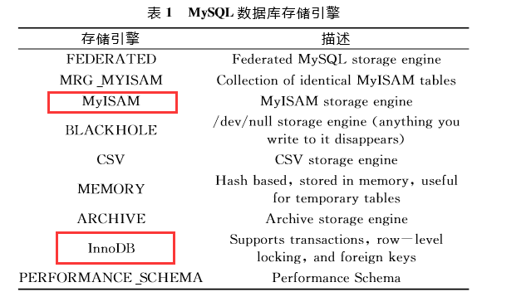
其中MyISAM和InnoDB两种引擎是使用最广泛的。
引擎的使用一般在创建表的时候嵌入，如下图：
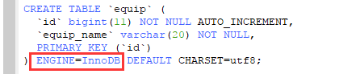
其中MySQL5.5.5版本开始默认引擎是InnoDB。

1.1什么是InnoDB
我们的云平台项目数据库使用的存储引擎就是InnoDB；
InnoDB支持事务，是具有可回滚和防崩溃能力的事务型存储引擎，使用行级锁和外键约束等功能，因为实现了外键引用这一数据库的重要特性，极大提高了数据库数据的完整性；InnoDB拥有以下几个特性：双写入、插入缓存和自适应式哈希索引。这些特性为InnoDB存储引擎带来了更好的性能和更高的可靠性。
例如双写入特性，它指的是当InnoDB进行表空间数据写操作时会将数据写两次。比如说，当数据库正在从内存向磁盘写一个数据页时，数据库宕机，从而导致这个页只写了部分数据，这就是部分写失效情况，会导致数据丢失，这时是无法通过重做日志恢复的，因为重做日志记录的是对页的物理修改，如果页本身已经损坏，重做日志也无能为力。在部分写失效的情况下，我们在应用重做日志之前，需要原始页的一个副本，以下为双写入原理图：
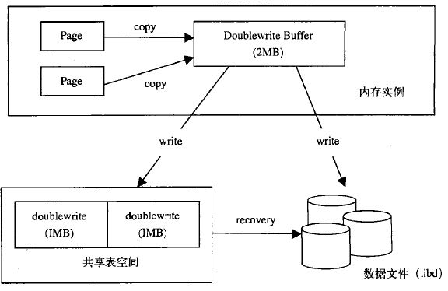
两次写需要额外添加两个部分：
1）内存中的两次写缓冲（doublewrite buffer），大小为2MB
2）磁盘上共享表空间中连续的128页，大小也为2MB
其原理是这样的：
1）当刷新缓冲池脏页时，并不直接写到数据文件中，而是先拷贝至内存中的两次写缓 冲区。
2）接着从两次写缓冲区分两次写入磁盘共享表空间中，每次写入1MB
3）待第2步完成后，再将两次写缓冲区写入数据文件
可以看出双写入特性使InnoDB具有更高的可靠性。
InnoDB存储引擎支持的索引类型为自适应hash索引和B+树索引（O(log(n))）等等。
关于自适应hash索引，如果一个表能完全载入到主内存，在其上执行查询最快的方法就是使用哈希索引，InnoDB有一个自动机制，它监视对表上索引的查找，如果观察到建立哈希索引可以带来速度的提升，则建立哈希索引，所以称之为自适应的。
关于B+树索引，MySQL中的B+树索引可以分为聚集索引（clustered index）和非聚集索引（non-clustered index）。InnoDB聚集索引就是按照每张表的主键构造一颗B+树，并且叶子节点上存放着整行记录数据，而非聚集索引的叶子节点上仅保存键值以及指向数据页的偏移量。聚集索引的这个特性决定了索引组织表中数据也是索引的一部分。所以说一张表创建的时候指定了primary key，其同时也是建立了索引。
下图，是一个经典的B+树组织结构图(简化的2层B+树，每个页面的扇出为4)：
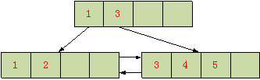
此B+树，有5条用户记录，分别是1，2，3，4，5；
B+树上层页面中的记录，存储的是下层页面中的最小值(Low Key)；
B+树的所有数据，均存储在B+树的叶节点；
B+树叶子节点的所有页面，通过双向链表链接起来；
大家了解过数据库就知道通常我们会给每个数据库表都设置一个自增的主键，这是为什么呢？因为所有记录的节点按大小顺序存放在同一层的叶子节点中，这样就就会形成一个紧凑的索引结构，近似顺序填满，每次插入新数据时可以有效减少B+树维护的成本。如果使用非自增主键，由于每次插入主键的值近乎于随机，分裂会造成了大量的碎片。另外区间读取时，MySQL预读一部分和你当前读数据所在内存相邻的数据块，也能有效减少磁盘I/O次数。
了解一下B+树：一个M阶B+树(M阶是指一个节点最多能拥有的孩子数,M>2):
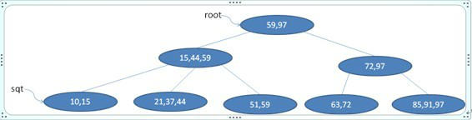
(1)根结点只有1个，分支数量范围[2,m]。
(2)除根以外的非叶子结点，每个结点包含分支数范围[[m/2],m]，其中[m/2]表示取大于m/2的最小整数。
(3)所有非叶子节点的关键字数目等于它的分支数量。
(4) 所有叶子节点都在同一层，且关键字数目范围是[[m/2],m]，其中[m/2]表示取大于m/2的最小整数。
(5)所有非叶子节点的关键字可以看成是索引部分，这些索引等于其子树（根结点）中的最大（或最小）关键字。例如一个非叶子节点包含信息: (n，A0,K0, A1,K1,……,Kn,An)，其中Ki为关键字，Ai为指向子树根结点的指针，n表示关键字个数。即Ai所指子树中的关键字均小于或等于Ki，而Ai+1所指的关键字均大于Ki（i=1，2，……，n）。
(6)叶子节点包含全部关键字的信息(非叶子节点只包含索引)，且叶子结点中的所有关键字依照大小顺序链接(所以一个B+树通常有两个头指针，一个是指向根节点的root，另一个是指向最小关键字的sqt)。
3阶B+树的插入举例：
往该3阶B+树插入关键字9:
首先查找9应插入的叶节点(最左下角的那一个),插入发现没有破坏B+树的性质,完毕。插完如下图所示:
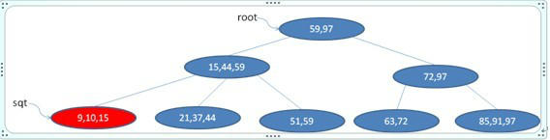
插入20，首先查找20应插入的叶节点(第二个叶子节点),插入，如下图
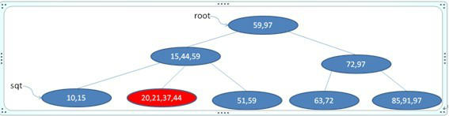
发现第二个叶子节点已经破坏了B+树的性质,则把之分解成[20 21], [37 44]两个,并把21往父节点移，如下图
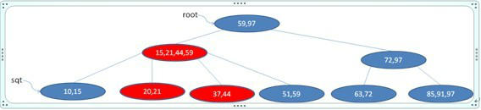
发现父节点也破坏了B+树的性质,则把之再分解成[15 21], [44 59]两个,并把21往其父节点移，如下图
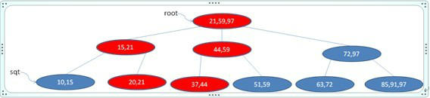
这次没有破坏B+树的性质(如果还是不满足B+树的性质,可以递归上去,直到满足为至),插入完毕。

1.2什么是MyISAM
MyISAM处理非事务安全的表，它能够提供高速的存储与检索，并且具有全文检索的能力。任何一个MyISAM表都被存储在三个文件之中：索引存储在.MYI文件中，数据存储在.MYD文件中，而表的定义则存储在.fm文件中。
该存储引擎根据应用数据的特点不同分为静态MyISAM、 动态 MyISAM和压缩 MyISAM３种：
静态MyISAM，数据特点是：如果数据表中的各数据 列的长度都是预先固定好的，服务器将自动选择这种表类 型。因为数据表中每一条记录所占用的空间都是一样的，所以这种表存取和更新的效率非常高。当数据受损时，恢复也相对比较容易。
动态MyISAM，数据特点是：如果数据表中出现varchar、text或BLOB字段时，服务器将自动选择这种表类型。 相对于静态MyISAM，这种表存储空间比较小，但由于每条 记录的长度不一，所以多次修改数据后，数据表中的数据就可能离散地存储在内存中，进而导致执行效率下降。同时， 内存中也可能会出现很多碎片。因此，这种类型的表要经常用optimize table命令或优化工具来进行碎片整理。
压缩MyISAM，数据特点是：以上说到的两种类型的 表都可以用myisamchk工具压缩。这种类型的表进一步减小了占用的空间，但是这种表压缩之后不能再被修改。另外，因为是压缩数据，所以这种表在读取的时候要先实行解压缩。因此执行效率较低。
不管是何种MyISAM表，目前它都不支持事务、行级 锁和外键约束的功能。

2 InnoDB和MyISAM的对比

2.1 InnoDB支持事务，MyISAM不支持
对于InnoDB每一条SQL语句都默认封装成事务，自动提交，这样会影响速度；所以针对InnoDB来说，影响性能的主要是配置文件中innodb_flush_log_at_trx_commit这个选项，如果设置为１，那么每次插入数据时都会自动提交，导致性能急剧下降，设置为0，效率明显提升。

2.2 InnoDB支持外键，而MyISAM不支持
对一个包含外键的InnoDB表转为MYISAM会失败。

2.3 InnoDB不保存表的具体行数，执行select count(*) from table时需要全表扫描。而MyISAM用一个变量保存了整个表的行数，执行上述语句时只需要读出该变量即可，速度很快；
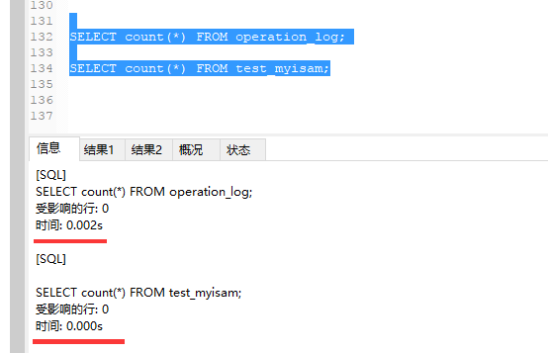

2.4 InnoDB不支持全文索引，而MyISAM支持全文索引，查询效率上MyISAM要高

2.5 InnoDB和MyISAM两个存储引擎的索引实现方式对比：

2.5.1 MyISAM索引实现

1）主键索引：
MyISAM引擎使用B+Tree作为索引结构，叶节点的data域存放的是数据记录的地址。下图是MyISAM主键索引的原理图：
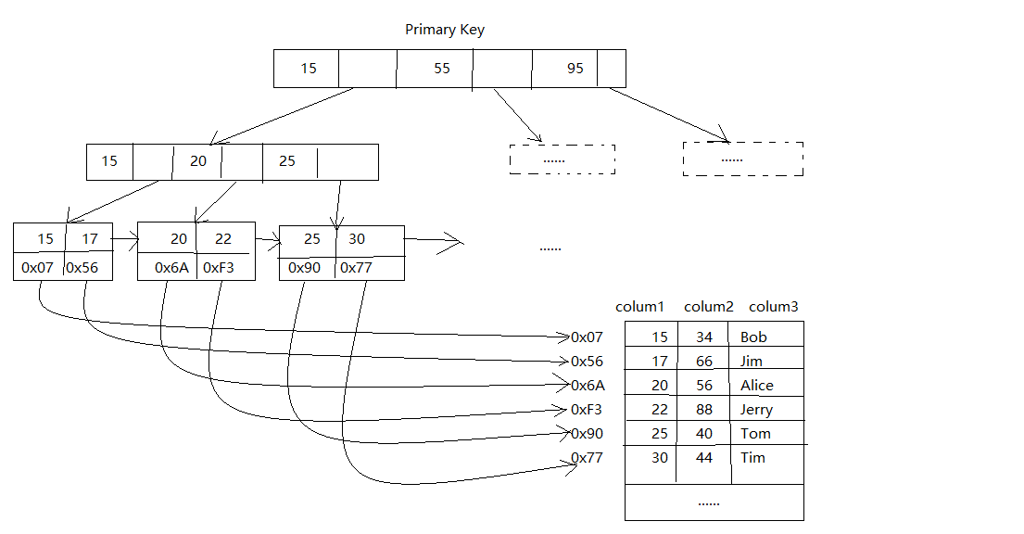
这里设表一共有三列，假设我们以colum1为主键，上图是一个MyISAM表的主索引（Primary key）示意。可以看出MyISAM的索引文件仅仅保存数据记录的地址。

2）辅助索引：
在MyISAM中，主索引和辅助索引（Secondary key）在结构上没有任何区别，只是主索引要求key是唯一的，而辅助索引的key可以重复。如果我们在colum2上建立一个辅助索引，则此索引的结构如下图所示：
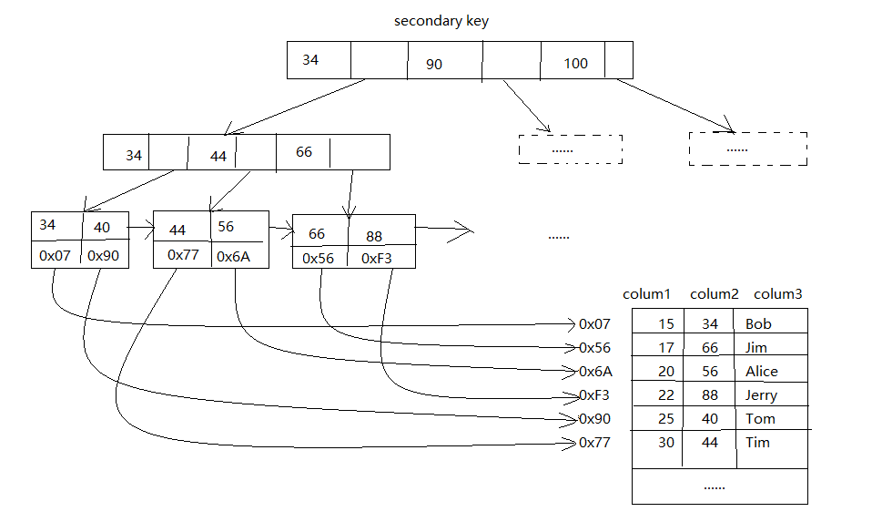
MyISAM这种B+Tree索引就是非聚集索引；

2.5.2 InnoDB索引实现
InnoDB索引实现方式与MyISAM方式不同。

1）主键索引：
MyISAM索引文件和数据文件是分离的，索引文件仅保存数据记录的地址。而在InnoDB中，表数据文件本身就是按B+Tree组织的一个索引结构，这棵树的叶节点data域保存了完整的数据记录，这种索引叫作聚集索引，这个索引的key是数据表的主键，因此InnoDB表数据文件本身就是主索引。InnoDB主键索引结构示例图如下：
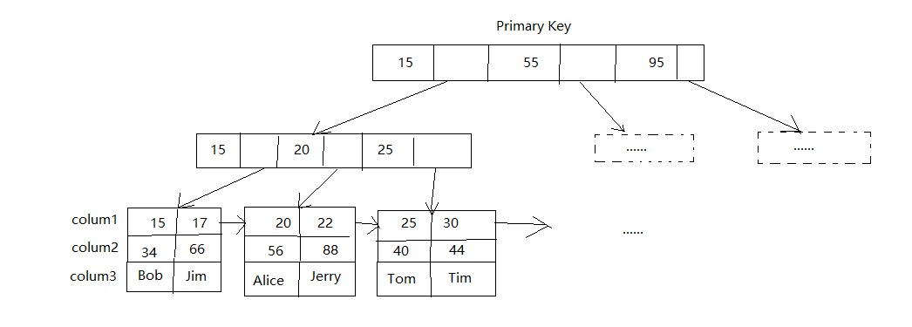

2）辅助索引：
InnoDB的所有辅助索引都引用主键作为data域。例如，下图为定义在colum3上的一个辅助索引：
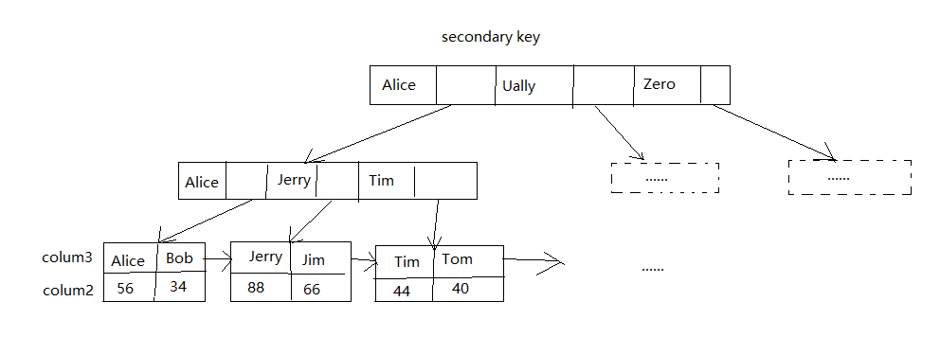
InnoDB 的索引能提供一种非常快速的主键查找性能。不过，它的辅助索引（Secondary Index，也就是非主键索引）也会包含主键列，所以，如果主键定义的比较大，其他索引也将很大。如果想在表上定义很多索引，则争取尽量把主键定义得小一些。
总结：
1、InnoDB的数据文件本身就是索引文件。而MyISAM的索引和数据是分开的。
2、InnoDB的辅助索引data域存储相应记录主键的值而不是地址。而MyISAM的辅助索引和主索引没有多大区别。

3 如何选择？
在存储引擎的选择上，如果表中读写较频繁、需要支持事务，则选择InnoDB，且InnoDB对于系统崩溃后的数据恢复相对MyISAM要容易。
如果表中绝大多数都是读查询，可以考虑选择MyISAM，对于查询效率而言，MyISAM要高。就如查询大概10000条数据而言，多次运行，每次MyISAM引擎的表查询比InnoDB都要快几毫秒。
